

**Uitpak en Montage instructie**

**(Volg de stappen op pagina 2 om de wereldkaart uit te pakken)**

**Uitpak instructie**

**Beste klant,**

Als eerste willen we u bedanken voor het bestellen van de houten wereldkaart. We zijn er zeker van dat u na de installatie zult genieten van uw exclusieve eyecatcher.

Met deze instructie nemen we u stap voor stap mee om uw wereldkaart op een eenvoudige manier op te hangen.

*Laten we beginnen!!*

Volg de volgende stappen om de wereldkaart uit te pakken, ga hierbij voorzichtig te werk:

* Bovenop vind u de template (2 delen), zak montagekit, tube secondelijm en de markeringspunten.
* De eerste plaat kunt u omhoog tillen. De onderdelen kunt u van onder naar boven uit de mal halen.
* De tweede plaat kunt u op dezelfde wijze als de eerst plaat verwijderen.

Voordat u verder gaat controleert u dan of u de volgende inhoud heeft:

* 25 markeringspunten;
* 2 template onderdelen;
* 17 kleine onderdelen/eilanden;
* 6 grote continenten/delen;
* montagekit;
* secondelijm.

Als alles compleet is kunt u verder gaan naar de montage instructie

**Montage instructie**

**De volgende hulpmiddelen heeft u nodig voor de installatie:**

* Plakband/schilderstape of iets vergelijkbaars
* Waterpas
* Potlood
* Schaar

We raden aan om de wereldkaart te installeren met 2 personen.

Voordat u begint lees eerst de instructies globaal door, zodat u voorbereid bent op de stappen die zullen volgen.

**BELANGRIJK!! Voorbereiden wand:**

De wand dient stof- en vetvrij te zijn. We raden aan om de wand **licht** schoon te maken. Mocht u de wand afnemen met een vochtige doek, **maak de wand dan niet te nat!** Zorg ervoor dat de wand volledig droog en stofvrij is voordat u verder gaat. Heeft u de wand nat gemaakt, dan raden wij aan om een droogtijd van 24 uur aan te houden.

**Stap 1:**

Bepaal het middelpunt van waar u de wereldkaart wilt plaatsen. Markeer dit punt met bijvoorbeeld een potlood (**zie rode stip foto 1**). De wereldkaart is 110 cm breed en 55 cm hoog.

110 cm

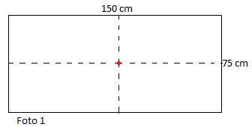

55 cm

**Stap 2:**

Pak de 2 template onderdelen. De onderdelen passen in elkaar en kunt aan elkaar bevestigen met schilderstape of plakband. **(Zie foto 2)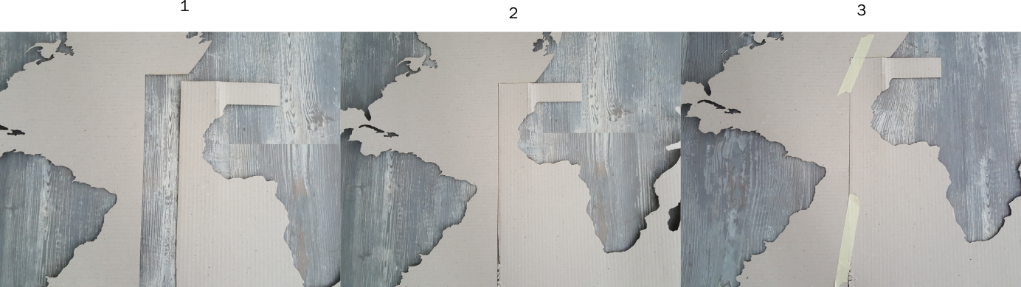foto 2**

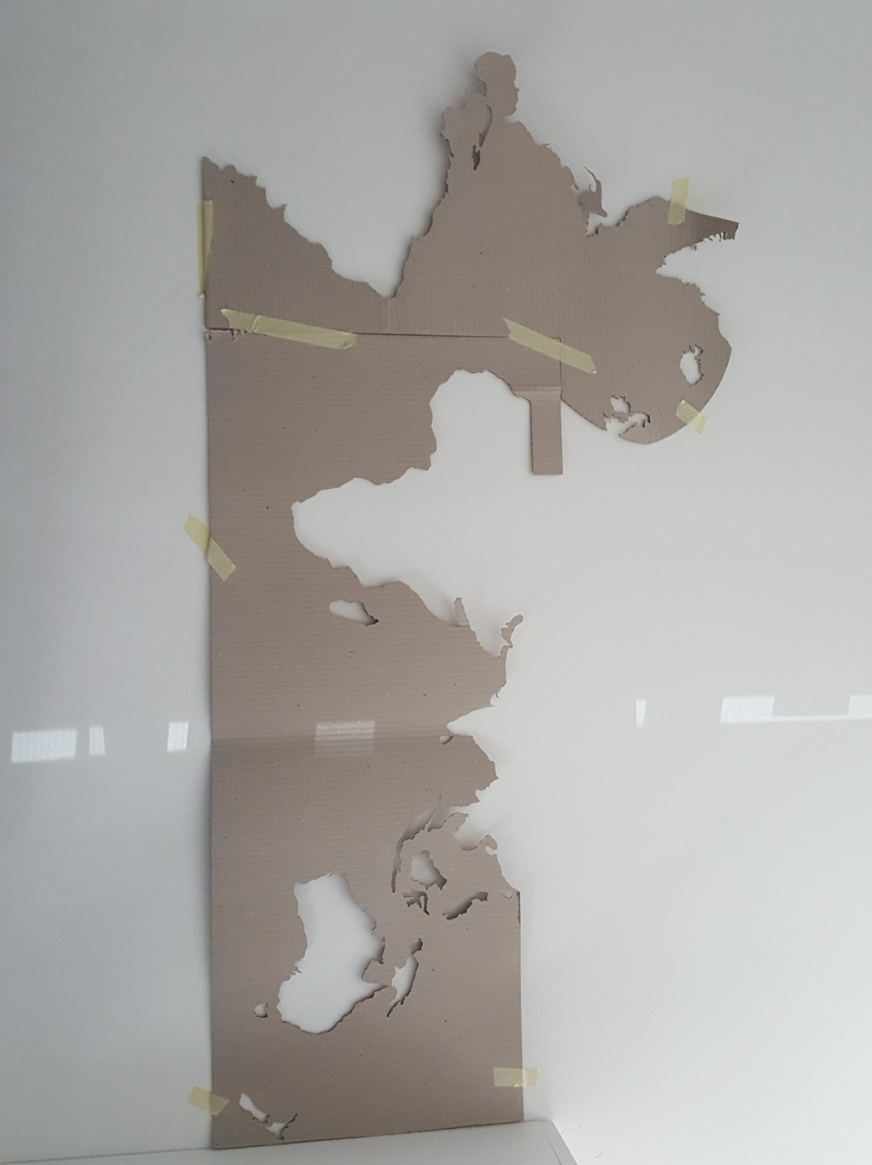**Stap 3**Het middelpunt van stap 1 moet overeenkomen met de aangegeven zwarte pijl **(zie foto 3).**

Middelpunt stap 1

**Foto 3**

Plaats dit punt op het middelpunt van stap 1 en zorg ervoor dat de onderkant van de template zo horizontaal mogelijk tegen de muur wordt bevestigd. Dit kunt u doen door een waterpas te gebruiken aan de onderkant van de template.

Plak de template met schilderstape op een aantal punten aan de muur, zodat deze blijft hangen.

Als u de stappen 1 t/m 3 heeft afgerond kunt u de houten onderdelen op de juiste plek bevestigen. Op de volgende pagina vind u eerst een algemene omschrijving, die voor de stappen 4 t/m 8 van toepassing is.

**Algemene informatie voor stappen 4 tot en met 8:**

**Voordat u verder gaat met stap 4 is het raadzaam onderstaande door te nemen.**

Er zijn 2 ophang mogelijkheden voor de 6 grote onderdelen:  
- Vooraf angebrachte dubbelzijdige tape (**let op:** folie verwijderen)  
- Montagekit (**let op:** bij gebruik van montagekit, dient u ook altijd de folie van de dubbelzijdige tape te verwijderen, zodat u de delen niet continu hoeft te ondersteunen.

**TIP**: Wij raden aan om beide methodes tegelijk te gebruiken, zodat u gegarandeerd bent van een goede montage.

**Montagekit aanbrengen:**

Knip een klein hoekje in het zakje waar de montagekit in zit, zodat u de kit eruit kunt drukken.

**Werk per onderdeel**, plaats op **elke** afstandhouder naast de dubbelzijdige tape op 2 plekken een kleine hoeveelheid montagekit:

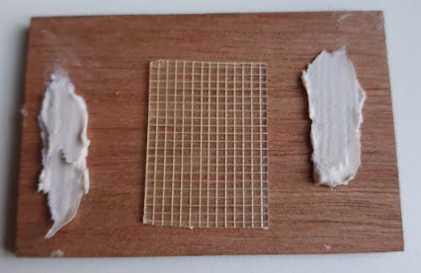

**Zorg ervoor dat u ook de witte folie van de dubbelzijdige tape verwijderd.** Na deze stappen kunt u het onderdeel op de wand bevestigen. 5. Druk het onderdeel stevig aan op de plekken waar een maagneet is geplaatst (minimaal 15 seconden).

Volgorde van ophanging: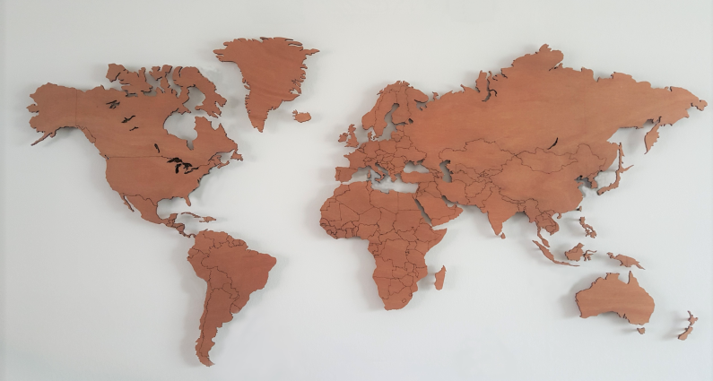

6

1

5

3

4

2

**Bevestiging grote onderdelen**

**Stap 4: Bevestiging continent Afrika:**

**TIP:** doe eerst een proefmontage

Begin met onderdeel 1 (Afrika), plaats deze zodat deze overeenkomt met de template. Voor de wijze van bevestiging verwijzen we naar de algemene informatie op pagina 5. Druk het onderdeel goed aan op de plekken waar een maagneet is geplaatst (15 seconden) (**Zie foto 4).**

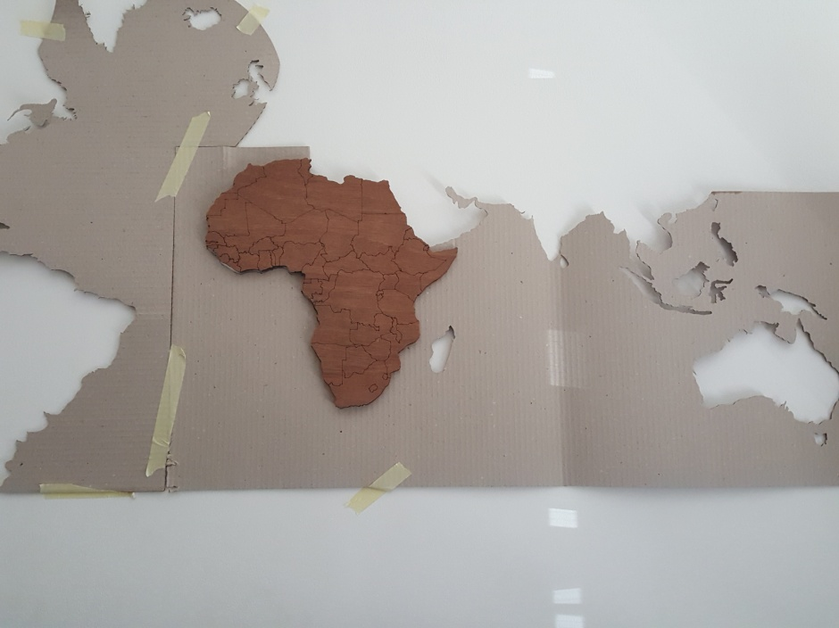 foto 4

**Stap 5: Bevestiging continent Europa/Rusland etc.:**

**LET OP:** onderdeel 1 en 2 sluiten perfect op elkaar aan **(zie foto 5)** en hou rekening met de afstand tussen de aangegeven punten op **foto 6.**

Pak onderdeel 2 (Europa/Rusland), plaats deze zodat deze overeenkomt met de template en hou rekening met bovenstaande.

Voor de wijze van bevestiging verwijzen we naar de algemene informatie op pagina 5. Druk het onderdeel aan op de plekken waar een maagneet is geplaatst (15 seconden, raadzaam om dit met 2 personen te doen, zodat u gelijkmatig het onderdeel kunt aandrukken).

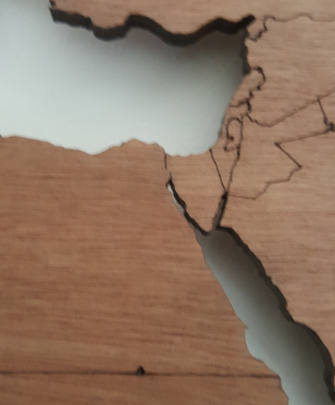foto 5 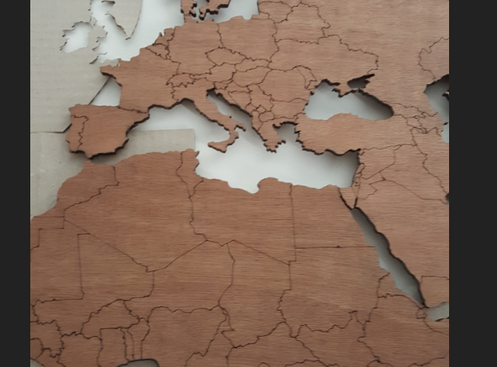 foto 6

**Stap 6: Noord- en Zuid-Amerika:**

Pak onderdeel 3 (Noord-Amerika) plaats deze zo dat deze overeenkomt met de template. Voor manier van bevestiging verwijzen we naar de algemene informatie op pagina 5. Druk het onderdeel goed aan op de plekken waar een maagneet is geplaatst (15 seconden).

**LET OP:** onderdeel 3 en 4 sluiten perfect op elkaar aan **(zie foto 7)**

Pak onderdeel 4 (Zuid-Amerika) plaats deze zo dat deze overeenkomt met de template en aansluit met Noord-Amerika **(zie foto 7).**

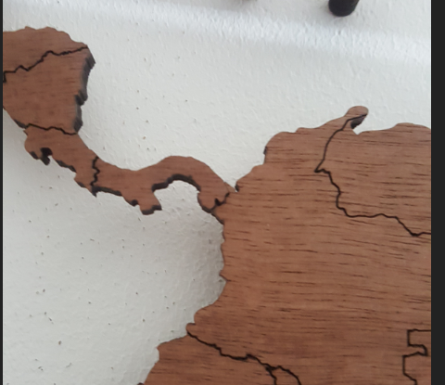 **foto 7**

**Stap 7 Groenland en Australië:**

Plaats ook de onderdelen 5 (Groenland) en 6 (Australië) via bovenstaande methode.

Na afronden van bovenstaande stappen zou de wereldkaart er als volgt uit moeten zien:

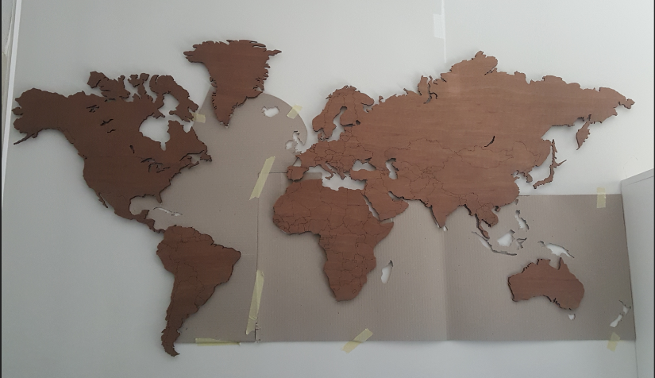

**Stap 8:**

Doordat de wereldkaart magnetisch is, kunt u de grote onderdelen eraf halen, daarna kunt u de bevestigingspunten goed aandrukken en de wereldkaart weer op zijn positie plaatsen.

**LET OP: Plaats de onderdelen voorzichtig terug.** bij het herplaatsen van de onderelen is het van belang dat u de magneten niet tegen elkaar aan laat slaan, maar dat de magneten voorzichtig contact maken

**Het herplaatsen kunt u ook helemaal aan het einde doen, na het verwijderen van de template.**

**Kleine onderdelen:   
Stap 9 bevestigen 17 kleine onderdelen:  
TIP**: gebruik handschoenen.

Pak de tube secondelijm. U kunt deze openen door de dop om te draaien en vervolgens met de punt in de dop een gat te maken. Schroef de dop er vervolgens weer op.

Begin met een willekeurig onderdeel en doe eerst een proef bevestiging, zodra u weet op welke plek u het onderdeel moet plaatsen. Gebruik voor deze onderdelen een kleine hoeveelheid secondelijm, bevestig de onderdelen direct na aanbrengen van de seconenlijm en druk het onderdeel 10 seconden aan. Herhaal dit vervolgens voor alle onderdelen.

**LET OP: Voordat u de template kunt verwijderen dient de secondelijm goed te zijn uitgedroogd, wacht minimaal 10 minuten voordat u de template verwijderd**

**Mocht uw ondergrond niet geschikt zijn voor secondelijm, gebruik dan de montagekit. De droogtijd wordt hierdoor minimaal 2 uur, voordat u de template kunt verwijderen.**

Na afronding van deze stap zou de wereldkaart er als volgt moeten uitzien:  
 **Stap 10 verwijderen template:**



**LET OP:** **secondelijm/montagekit van de kleine onderdelen moet goed zijn uitgehard voordat u de template kunt verwijderen** (wij raden aan om minimaal 10 minuten bij secondelijm te wachten voordat u de template verwijderd, bij montagekit: minimaal 2 uur)

Na de droogtijd van 10 minuten/2 uur kunt u de template verwijderen. Dit doet u door de template in stukken te knippen naar de verschillende onderdelen toe, zodat de template vrij te verwijderen is.   
 **LET OP: Probeer de template niet in zijn geheel te verwijderen**, hierdoor loopt u namelijk het risico dat u diverse onderdelen lostrekt.

Als u alle stappen heeft doorlopen bent u *klaar* en kunt u genieten van uw wereldkaart!

**Mocht u nog vragen hebben na het lezen van deze instructie, laat het ons dan gerust weten.**